ciao

vediamo se riusciamo a fare il punto della situazione:

Sono previste quattro tipologie di interventi edilizi così schematizzati:

CIAL: interventi edilizi di cui ex art. 26 + fusione + cambio di destinazione d'uso senza aggravio di standard

SCIA: cambio di destinazione d'uso con aggravio di standard + frazionamenti + manutenzione straordinaria + risanamento conservativo

DIA TRADIZIONALE: SuperDia

PERMESSO DI COSTRUIRE: nuova costruzione

N.B. Per Elena: verificare con la Viganò quanto sopra descritto

Fatta detta premessa per inquadrare le tipologie edilizie d'intervento l'applicativo (dia telematica) andrà ad intercettare solo le prime due tipologie (CIAL e SCIA).

Per quanta riguarda l'applicazione degli algoritmi per il pre - classamento si dovrà tener conto delle voci che riguardano la RISTRUTTURAZIONE:

RESIDENZIALE
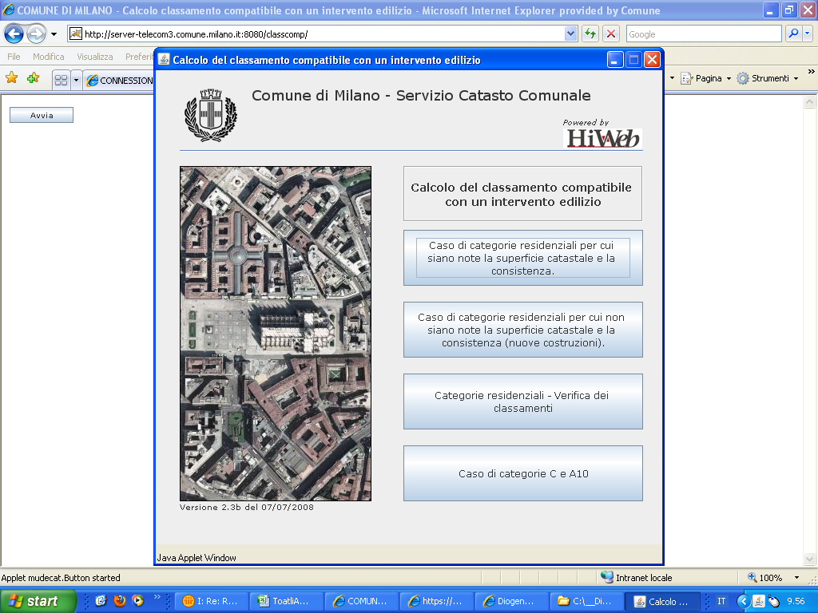
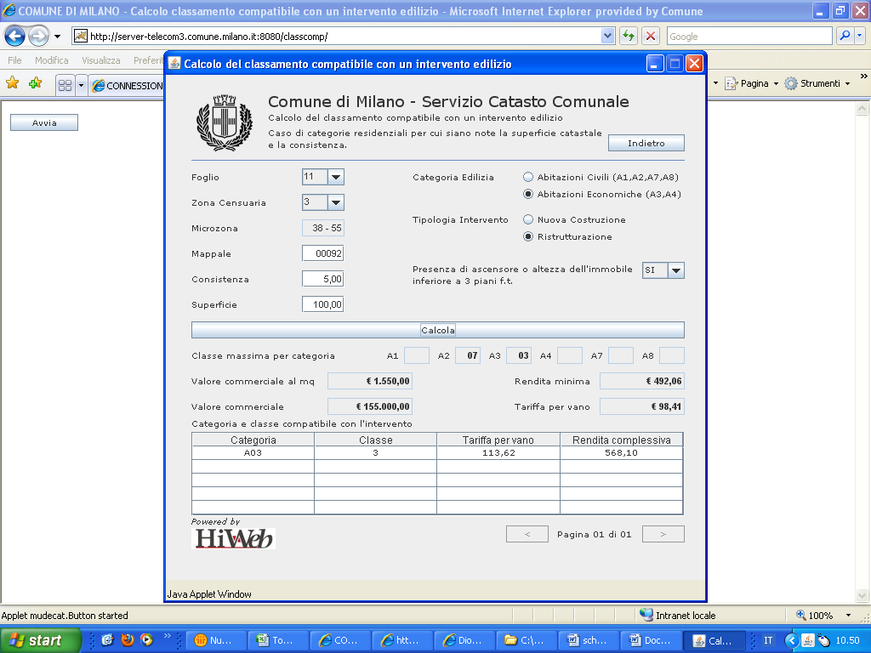
Il tecnico dovrà indicare:
il foglio e mappale ;
la consistenza espressa in vani;
la superficie.

Il sistema restituisce il classamento atteso (dall’esempio A/3 di 3 classe)

COMMERCIALE

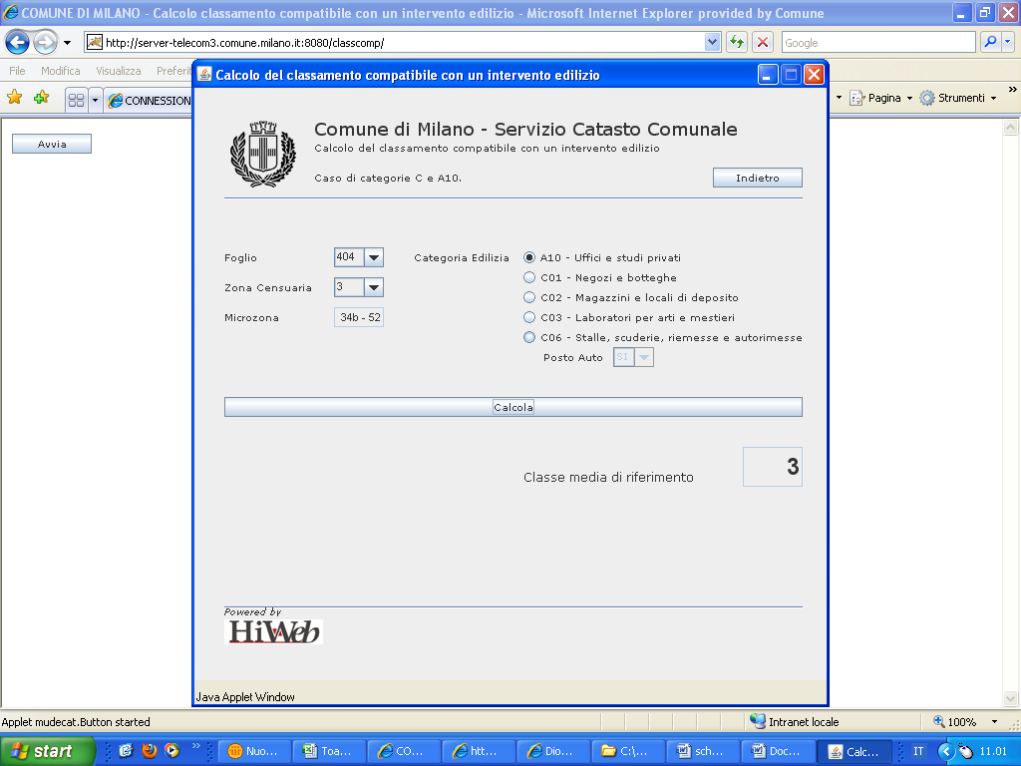

Il tecnico dovrà indicare:
il foglio;
la categoria.

Il sistema restituisce il classamento atteso (dall’esempio A/10 di 3 classe)

Al momento sono sufficienti questi due algoritmi ma a tendere dovremo prevedere di estendere gli altri due per la Dia Tradizionale e Permesso di Costruire.

